Синтез белка
Задание 1
Изучите материал
1.1. Химическая организация генетического материала.
Нуклеиновые кислоты являются макромолекулами. Это полимеры, состоящие из мономеров – нуклеотидов, включающих три компонента: сахар (пентозу), фосфат и азотистое основание (пурин или пиримидин).
К первому атому углерода в молекуле пентозы С-1’ присоединяется азотистое основание (аденин, гуанин, цитозин, тимин или урацил), а к пятому атому углерода С-5’ с помощью эфирной связи – фосфат; у третьего атома углерода С-3’ всегда имеется гидроксильная группа –ОН. |  | 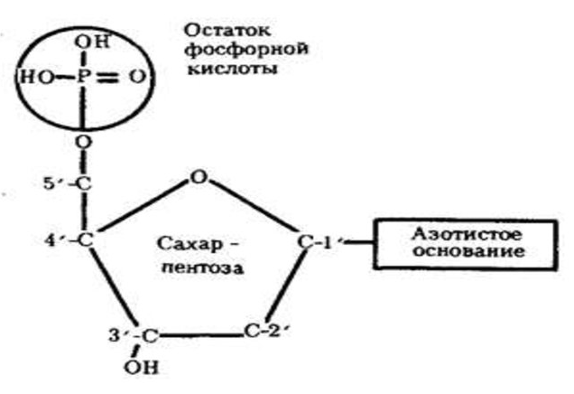
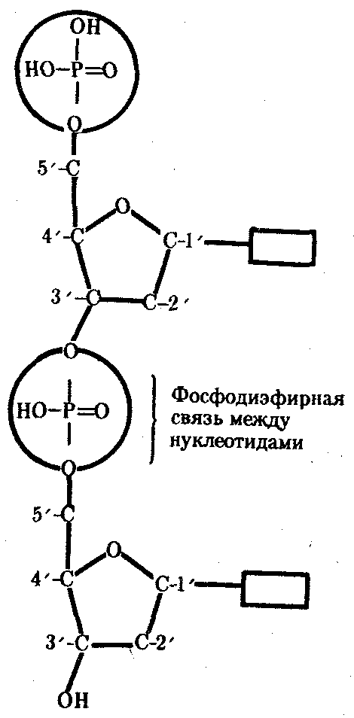 | Соединение нуклеотидов в макромолекулу нуклеиновой кислоты происходит путем взаимодействия фосфата одного нуклеотида с гидроксилом другого так, что между ними устанавливается фосфодиэфирная связь. В результате образуется полинуклеотидная цепь. Остов цепи состоит из чередующихся молекул фосфата и сахара.  Сборка полинуклеотидной цепи осуществляется при участии фермента полимеразы, который обеспечивает присоединение фосфатной группы следующего нуклеотида к гидроксильной группе, состоящей в положении 3’, предыдущего нуклеотида. Наращивание полинуклеотидной цепи происходит только в одном конце: там, где находится свободный радикал в положении 3’. Начало цепи всегда несет фосфатную группу в положении 5’. |  | 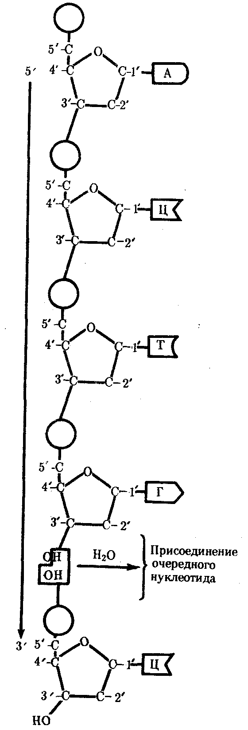
1.2. Структура ДНК.
Среди нуклеиновых кислот различают два вида соединений: ДНК и РНК.
ДНК состоит из нуклеотидов, в которых входит сахар – дезоксирибоза, фосфат и одно из азотистых оснований пурин (аденин или гуанин) либо пиримидин (тимин или цитозин). | 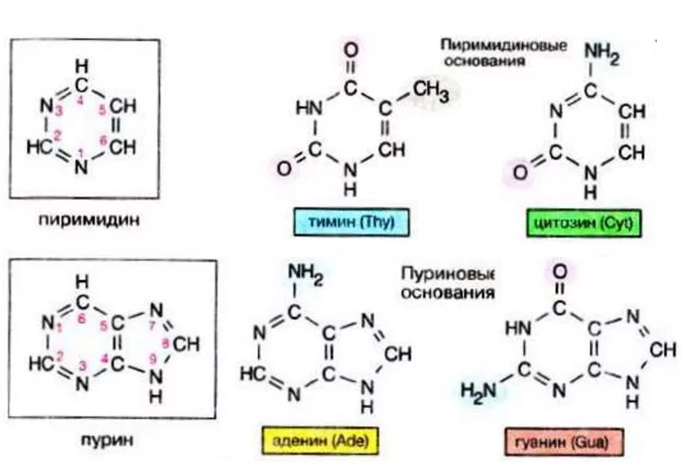
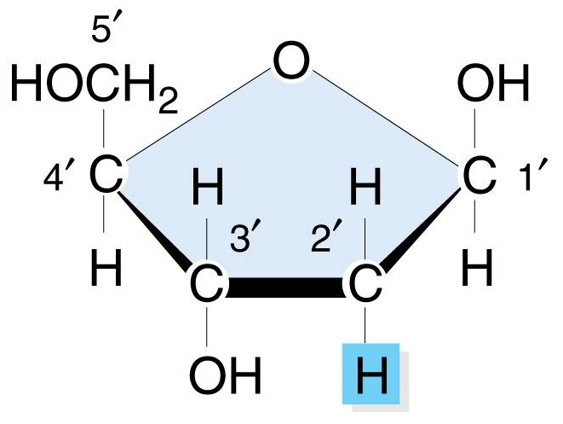
Особенностью структурной организации ДНК является то, что ее молекулы включают две полинуклеотидные цепи, связанные между собой определенным образом. Цепи соединяются друг с другом водородными связями между их азотистыми основаниями по принципу комплементарности.  Аденин одной цепи соединяется двумя водородными связями с тимином другой цепи, а между гуанином и цитозином разных цепей образуются три водородные связи. Такое соединение азотистых оснований обеспечивает прочную связь двух цепей и сохранение равного расстояния между ними на всем протяжении молекулы.  Другой важной особенностью соединения двух цепей в молекуле ДНК является их антипараллельность: 5’-конец одной цепи соединяется с 3’-концом другой, и наоборот. |  | 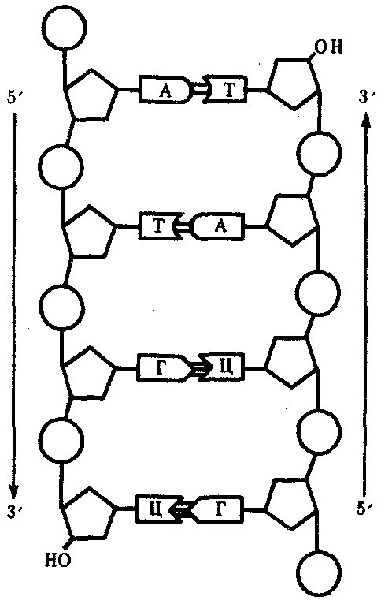

Первичная структура ДНК | Молекула ДНК, состоящая из двух цепей, образует спираль, закрученную вокруг собственной оси. Диаметр спирали составляет 2 нм, длина шага 3,4 нм. В каждый виток входит 10 пар нуклеотидов.  Чаще всего двойные спирали являются правозакрученными, т.е. при движении вверх вдоль оси цепи поворачиваются вправо – такая форма называется В-форма, или В-ДНК.  Также встречаются левозакрученные формы – Z-форма, или Z-ДНК.  В структурной организации молекулы ДНК можно выделить:  - Первичную структуру – полинуклеотидная цепь.  - Вторичную структуру – две комплементарные друг другу и антипараллельные полинуклеотидные цепи, соединенные водородными связями.  - Третичную структуру – трехмерная спираль.
Вторичная структура ДНК |  | Третичная структура
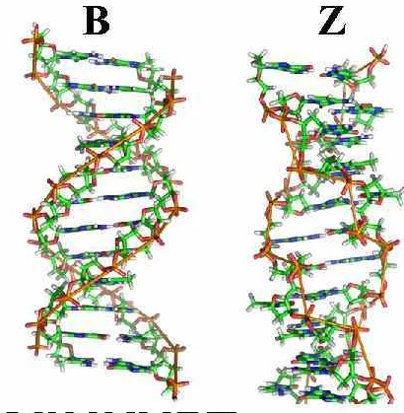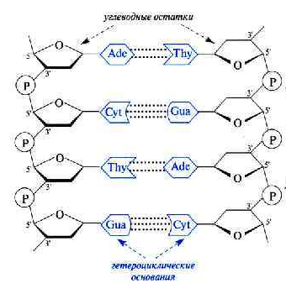 |  | 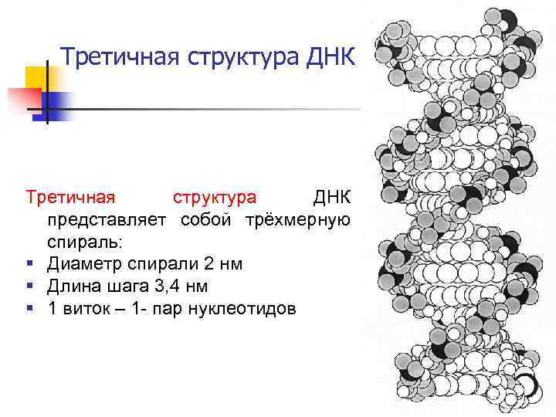
1.3. Самовоспроизведение генетического материала. Принципы и этапы репликации ДНК.
Репликация ДНК – это молекулярный процесс точного копирования молекул ДНК (ее нуклеотидной последовательности). С помощью механизма репликации происходит точная передача генетической информации от клетки к клетке и, таким образом, все клетки многоклеточного организма являются носителями одной и той же наследственной информации. Процесс синтеза ДНК сопровождается множеством событий и является, как правило, точным. Из одной молекулы ДНК синтезируются две идентичные дочерние молекулы. Этот процесс становится возможным благодаря структурным особенностям молекулы ДНК:
- двухцепочечная структура;
- комплементарность и антипараллельность.

Репликация осуществляется в соответствии со следующими принципами:
- Комплементарности;
- Полуконсервативности, т.е. каждая дочерняя спираль включает в себя одну синтезированную и одну материнскую полинуклеотидные цепи;
- Антипараллельности. ДНК-полимераза движется от 3′ к 5′-концу, т.о. дочерняя нить подстраивается антипараллельно, т.е. от 5′ к 3′-концу.
- Прерывистости. Синтез дочерних нитей ДНК начинается сразу в нескольких местах. Вся молекула не раскручивается, т.к. она очень велика. Участок между двумя точками, где начинается синтез дочерних цепей, называется репликоном. В каждом репликоне есть так называемая вилка репликации, т.е. та часть молекулы, которая под действием специальных ферментов уже расплелась и служит матрицей для синтеза.
Аппарат репликации включает:
- ДНК–матрицу с точкой инициации.
Точка начала репликации представлена специфичной последовательностью нуклеотидов, которая называется автономной последовательностью репликации, или точкой ori. Участок ДНК, содержащий точку ori, который способен к независимой репликации называется репликон.
- нуклеозидтрифосфаты
- белки, участвующие в деспирализации двухцепочечной молекулы ДНК, в инициации репликации, в полимеризации нуклеотидов и др.
В репликации ДНК участвует большое количество белковых факторов и ферментов.
- ДНК-геликазы осуществляют деспирализацию и денатурацию участка ДНК с использованием энергии гидролиза АТФ и образование репликационной вилки. В связи с наличием двух репликационных вилок, существуют две геликазы, которые передвигаются в разных направлениях от точки инициации репликации.
- Праймаза – фермент, который инициирует синтез ДНК за счет синтеза небольшого фрагмента, состоящего из 11-12 рибонуклеотидов, - праймера или затравки (РНК-праймер). Геликаза совместно с праймазой образует комплекс - праймосома.
- Белки, связывающиеся с одноцепочечной ДНК (SSB – белки) – это факторы, стабилизирующие одноцепочечную ДНК в области денатурации и препятствующие комплементарному спариванию двух цепей.
- ДНК-полимеразы - ферменты, способные синтезировать новые цепи ДНК с матричной цепи.
Полимеразная активность характеризуется следующими особенностями:
- синтез осуществляется только в направлении 5'→3' с присоединением нуклеотидов к группе 3'-ОН пентозы;
- чтение матрицы происходит только в направлении 3'→5';
- для синтеза используются предшественники трифосфатов, которые теряют во время реакции две фосфатные группы;
- ДНК-полимераза не может начать синтез новой полинуклеотидной цепи, а способна только добавлять новые нуклеотиды к существующей цепи или к РНК-праймеру.
Наряду с синтетической активностью, ДНК-полимераза содержит субъединицы, которые обладают нуклеазной активностью для удаления РНК-затравок или нуклеотидов в процессе коррекции ошибок репликации ДНК.
- ДНК-лигаза – это фермент, связывающий участки вновь синтезированной ДНК, посредством образования фосфодиэфирных связей 3'→5'.

Механизм репликации
Синтез начинается с момента деспирализации цепей ДНК и образования репликационной вилки. Каждая цепь представляет матрицу для вновь синтезируемой цепи. Деспирализация двух цепей ДНК необходима для того, чтобы каждое основание обеих цепей оказалось доступным для узнавания новыми основаниями и комплементарного спаривания. Синтез осуществляется в двух направлениях; от каждой точки инициации образуются две репликационные вилки в противоположном направлении. Для инициации репликации необходим белковый комплекс, названный реплисомой, который узнает точку инициации и запускает механизм репликации. Белок или белки, распознающие точку инициации связываются с ori и инициируют деспирализацию.
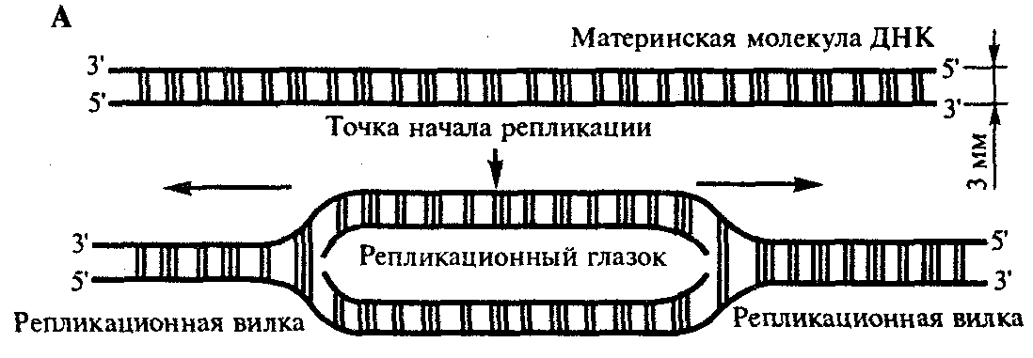
Реплисома движется вдоль ДНК и осуществляет синтез обеих цепей репликационной вилки. Репликация представляет собой непрерывный рост обеих цепей спирали ДНК. Необходимо подчеркнуть что:
- считывание информации с матрицы осуществляется только в направлении 3'→5';
- синтез новой цепи осуществляется только в направлении 5'→3'.
- одна цепь синтезируется непрерывно в направлении 5'→3' и называется ведущей (лидирующей) цепью. Она считывается в направлении 3'→5' с матричной цепи 3'→5';  - другая цепь синтезируется с матричной цепи 5'→3'. Считывание происходит также в направлении 3'→5', а новую цепь называют отстающей цепью. Она синтезируется прерывисто, с образованием фрагментов Оказаки. | 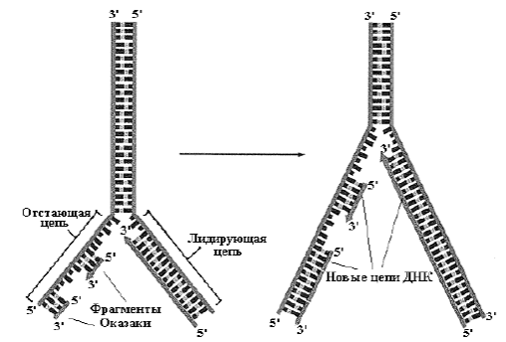

Этапы репликации

1. Инициация включает следующие процессы:  ⊗ присоединение реплисомы к точке инициации репликации и деспирализация участка двойной спирали ДНК геликазами;  ⊗ синтез РНК-праймеров ферментом праймазой, выполняющей функции РНК-полимеразы;  ⊗ присоединение дезоксирибонуклеотидов, комплементарных матрице, к 3'-концу праймера ДНК-полимеразой. |  | 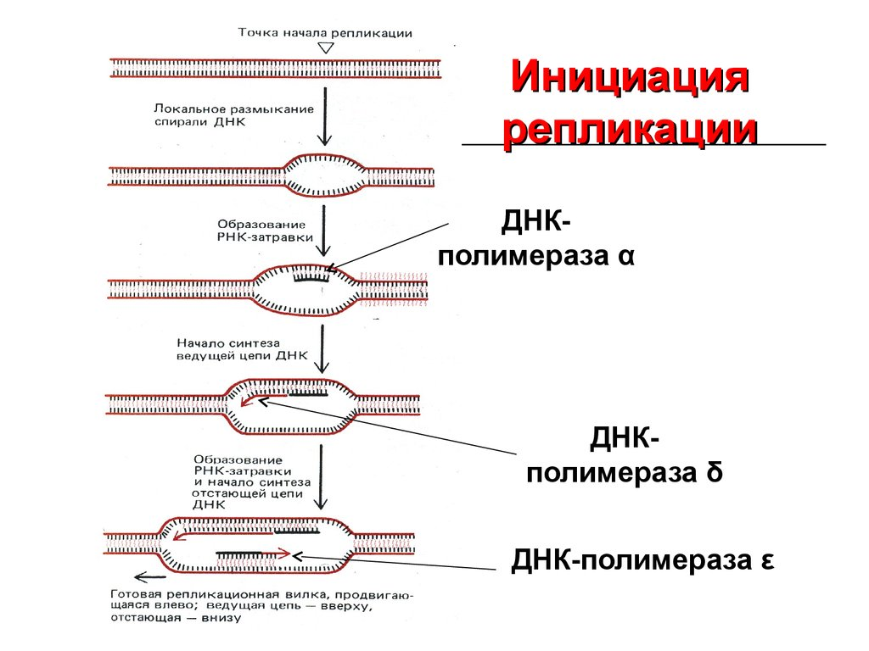
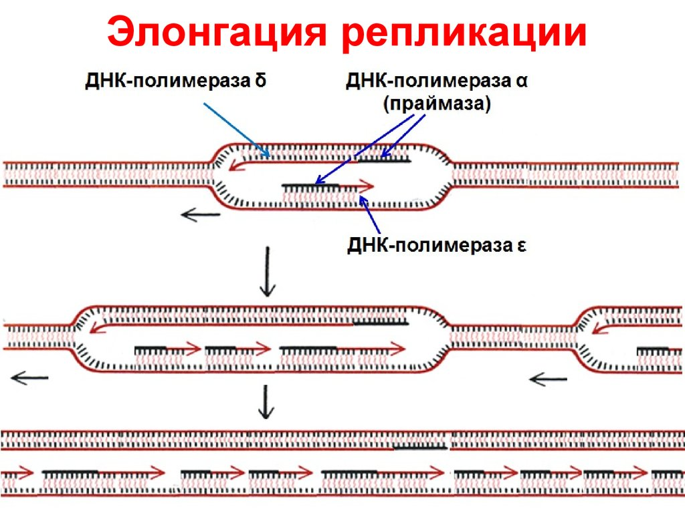 | 2. Элонгация характеризуется удлинением вновь синтезируемых цепей, полимеразой, входящей в состав реплисомы, во время ее продвижения по матрице:  ⊗ непрерывный рост лидирующей цепи;  ⊗ прерывистый синтез фрагментов Оказаки на отстающей цепи;  ⊗ контроль ошибок спаривания оснований во время репликации и их исправление при помощи 3'→5' экзонуклеазы из состава ДНК-полимеразы.
3. Терминация включает следующие процессы:  ⊗ удаление РНК-праймеров 5'→3' экзонуклеазой, представляющей собой субъединицу ДНК-полимеразы;  ⊗ заполнение недостающих участков ДНК-полимеразой;  ⊗ связывание фрагментов вновь синтезированной ДНК с помощью лигаз. | 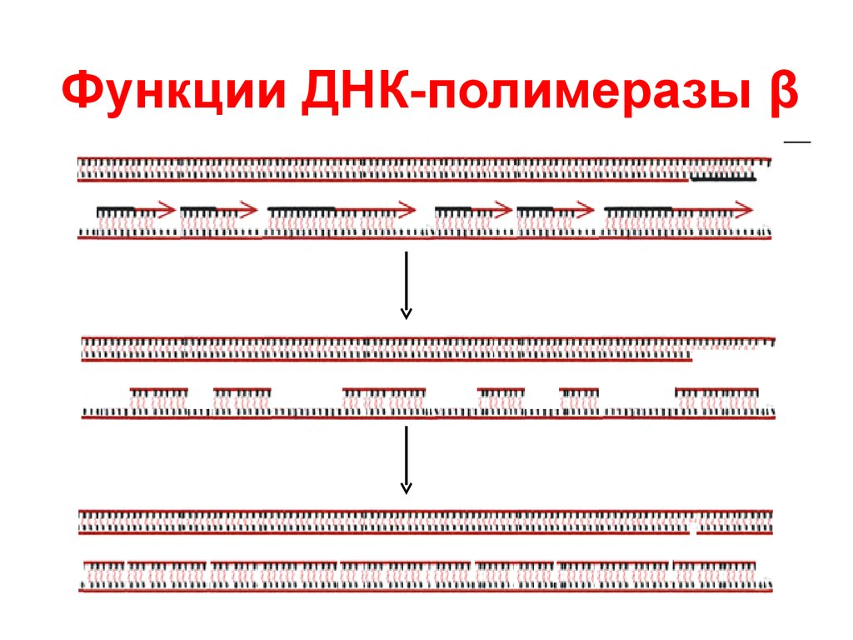

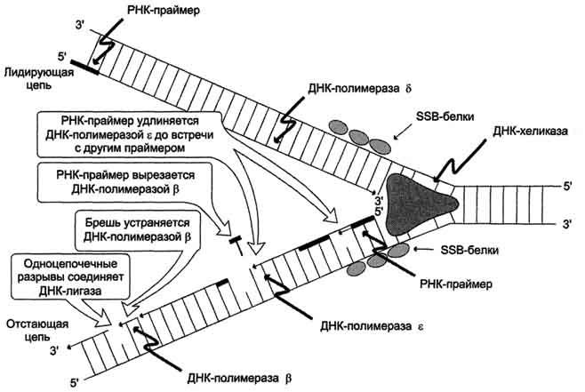
Схема репликации ДНК

1.4. Репарация, ее виды.
Репарация – механизм молекулярного восстановления исходной нуклеотидной последовательности. Механизм репарации основан на наличии в молекуле ДНК двух комплементарных цепей.
1. Ошибки, оставшиеся после самокоррекции между циклами репликации, обнаруживаются специфическими ферментами. Искажение структуры обнаруживается специфическими ферментами. Затем данный участок удаляется и замещается новым, синтезированным на второй цепи ДНК. Такую репарацию называют эксцизионной (т.е. с «вырезанием») или дорепликативной. | 2. Иногда дорепликативная репарация не может устранить все изменения, и они входят в обе дочерние молекулы. Эти изменения устраняются в ходе пострепликативной репарации. Она состоит в рекомбинации (обмене фрагментами) между двумя вновь образованными двойными спиралями ДНК. Примером такой репликации может служить удаление возникших тиминовых димеров.
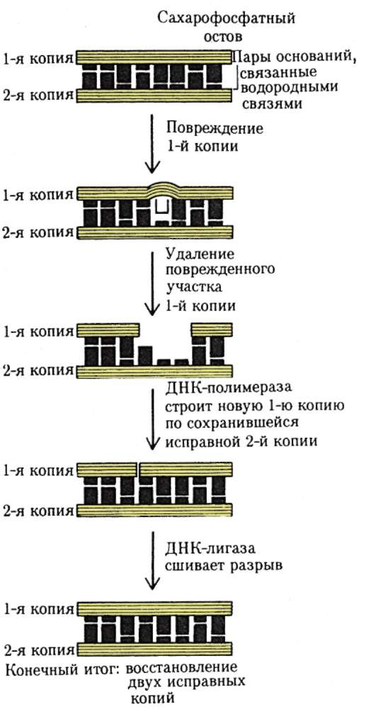 | 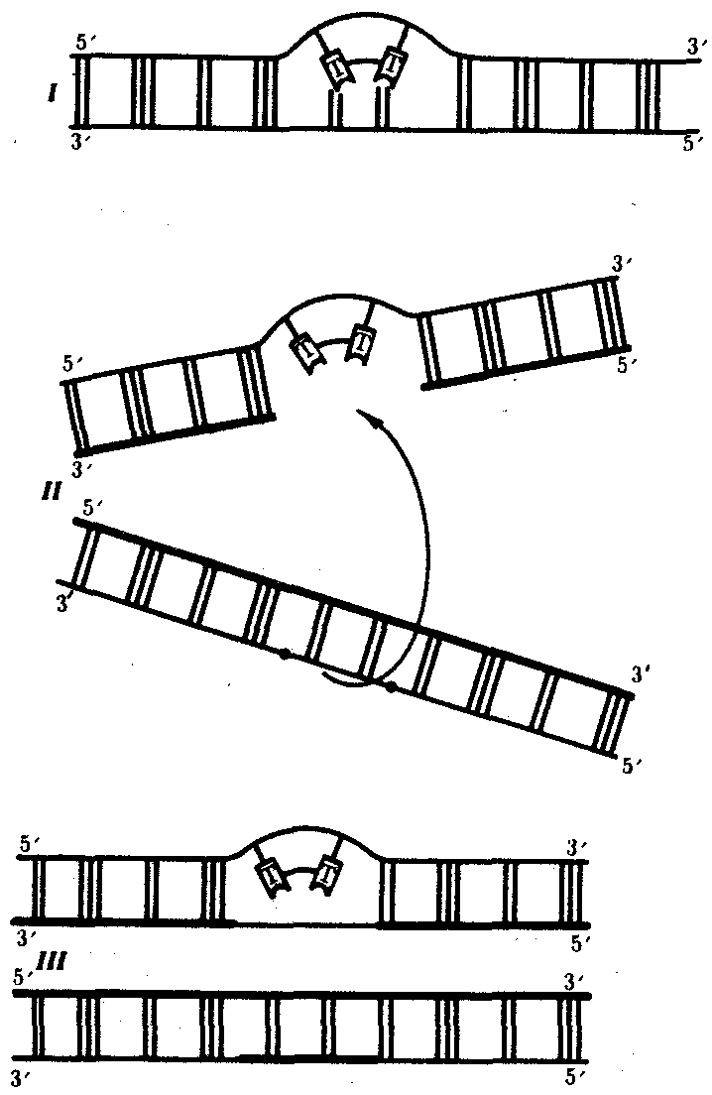
3. SOS-репарация осуществляется при очень большом количестве ошибок специальными ферментами, активируемыми электромагнитным излучением (светом). При этом изменения структуры ДНК (мутации) закрепляются в генотипе. Данный вид репарации имеет важное значение в тех случаях, когда необходимо быстро восстановить функциональную активность ДНК.

Решение задач.
Вместе:
1. Фрагмент ДНК имеет следующий нуклеотидный состав: АЦГТЦГАГГ. Напишите дочерние молекулы ДНК, образовавшиеся в процессе репликации данного фрагмента ДНК.
Дано:
Структура участка ДНК: АЦГТЦГАГГ
Решение:
Репликация (самокопирование) молекулы ДНК происходит полуконсервативным способом, то есть к каждой исходной полинуклеотидной цепи ДНК по принципу комплементарности достраивается новая полинуклеотидная цепь. В итоге образовавшиеся дочерние ДНК являются копиями исходной молекулы ДНК.
исходная ДНК: АЦГТЦГАГГ
дочерняя ДНК: ТГЦАГЦТЦЦ
2. Сколько и каких видов свободных нуклеотидов потребуется при репликации молекулы ДНК, в которой количество аденина равно 540000, а гуанина – 3000000?
Решение: Согласно первому правилу Чаргаффа (А=Т, Г=Ц)
А=Т=540000
Г=Ц=3000000
3. Дана молекула ДНК с относительной молекулярной массой 69 000, из них 8625 приходится на долю адениловых нуклеотидов. Найдите количество всех нуклеотидов в этой молекуле ДНК после репликации исходной молекулы. Определите длину этого фрагмента.
Решение:
1) 69 000 : 345 = 200 (нуклеотидов в ДНК)
2) 8625 : 345 = 25 (адениловых нуклеотидов в этой ДНК)
∑(Г+Ц) = 200 – (25+25)= 150, т.е. их по 75;
3) 200 нуклеотидов в двух цепях, значит в одной – 100.
100 × 0,34 = 34 (нм)
4. В молекуле ДНК из 850 пуриновых оснований 320 составляет гуанин. Определите, какое количество аденина, гуанина, тимина и цитозина потребуется для синтеза нуклеотидов, чтобы обеспечить репликацию данной молекулы.
Решение:
1)Пуриновые основания это А и Г.
Тогда А=850-320=530
Согласно первому правилу Чаргаффа (А=Т, Г=Ц)
А=Т=530
Г=Ц=320
2) Всего нуклеотидов в молекуле ДНК 530+530+320+320=1700
1700 нуклеотидов в двух цепях, тогда в одной цени 850 нуклеотидов.
Длина молекулы ДНК = 850*0,34=289 (нм)

Задачи для самостоятельного решения:
Задача № 1. Одна из цепочек ДНК имеет последовательность нуклеотидов:
ТЦА ТГГ ЦТА ТГА ГЦТ ААА ТГЦ. Какой будет структура молекул ДНК после репликации?
Задача № 2. Сколько и каких видов свободных нуклеотидов потребуется при репликации молекулы ДНК, в которой количество тимина равно 700000, а цитозина – 1600000?
Задача № 3. Дана молекула ДНК с относительной молекулярной массой 103500, из них 13800 приходится на долю гуаниловых нуклеотидов. Найдите количество всех нуклеотидов в этой ДНК после репликации исходной молекулы. Определите длину этого фрагмента.
Задача № 4. В молекуле ДНК из 1200 пиримидиновых оснований 520 составляет цитозин. Определите, какое количество аденина, гуанина, тимина и цитозина потребуется для синтеза нуклеотидов, чтобы обеспечить репликацию данной молекулы.

Задание 2
Изучите материал

2.1. Ген, его строение и свойства.
Ген - наследственный фактор, который несёт информацию об определённом признаке или функции организма, и который является структурной и функциональной единицей наследственности.
В структуре гена выделяют:
- регуляторную область, включает:
- промотор – последовательность, с которой связывается полимераза в процессе инициации транскрипции.
- оператор – это область, с которой могут связываться специальные белки-репрессоры, которые могут уменьшать активность синтеза РНК с этого гена.
- кодирующая последовательность – основная структурно-функциональная единица гена, в которой находятся триплеты нуклеотидов, кодирующие аминокислотную последовательность. Она начинается со старт-кодона и заканчивается стоп-кодоном.
До и после кодирующей последовательности находятся нетранслируемые 5' и 3'-последовательности. Они выполняют регуляторные и вспомогательные функции, например, обеспечивают посадку рибосомы на и-РНК. Нетранслируемые и кодирующая последовательности составляют единицу – транскрибируемый участок ДНК, т.е. участок ДНК, с которого происходит синтез и-РНК.
- терминатор – нетранскрибируемый участок ДНК в конце гена, на котором останавливается синтез РНК.
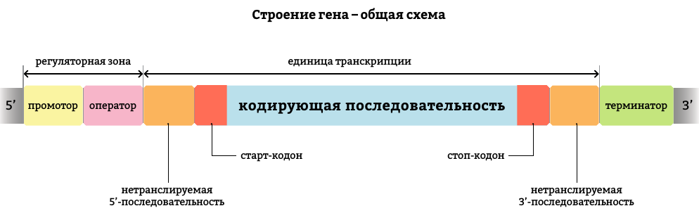
Рисунок 1 – Общая схема строения гена

Строение генов прокариот
Общий план строения генов у прокариот и эукариот не отличается. Однако организация генов отличается. Для прокариот характерно объединение нескольких генов в единую функциональную единицу – оперон. В начале и в конце оперона есть единые регуляторные области для нескольких структурных генов. С транскрибируемого участка оперона считывается одна молекула и-РНК, которая содержит несколько кодирующих последовательностей, в каждой из которых есть свой старт- и стоп-кодон. С каждого из таких участков синтезируется один белок. Таким образом, с одной молекулы и-РНК синтезируется несколько молекул белка.
Работу оперона могут регулировать другие гены, которые могут быть заметно удалены от самого оперона – регуляторы. Белок, транслируемый с этого гена называется репрессор, он связывается с оператором, регулируя экспрессию сразу всех генов.

Схема строения гена прокариот
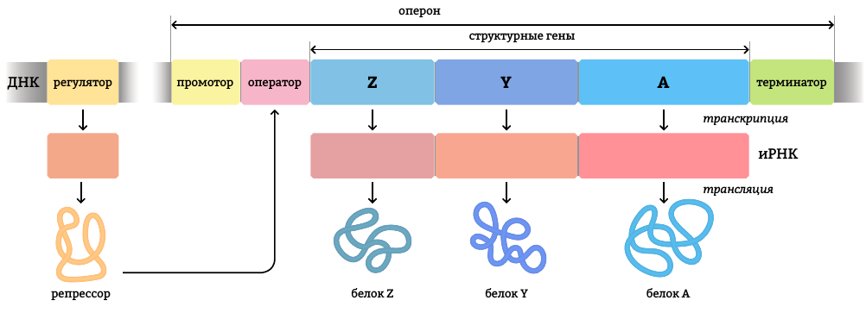
Рисунок 2 – Схема строения гена прокариот

Рисунок 3 – Схема сопряжения транскрипции и трансляции у прокариот | Для прокариот также характерно явление сопряжения транскрипции и трансляции.  Такое сопряжение не встречается у эукариот из-за наличия у них ядерной оболочки, отделяющей цитоплазму, где происходит трансляция, от генетического материала, на котором происходит транскрипция.  У прокариот во время синтеза РНК на матрице ДНК с синтезируемой молекулой РНК может сразу связываться рибосома. Таким образом, трансляция начинается еще до завершения транскрипции. Более того, с одной молекулой РНК может одновременно связываться несколько
рибосом, синтезируя сразу несколько молекул белка.
Строение генов эукариот
У эукариот практически не встречается объединение генов в опероны. Однако кодирующая последовательность гена эукариот чаще разделена на транслируемые участки – экзоны, и нетранслируемые участки – интроны.
С каждого гена сначала синтезируется незрелая, или пре-РНК, которая содержит в себе как интроны, так и экзоны. После этого происходит процесс сплайсинга, в результате которого интронные участки вырезаются, и образуется зрелая и-РНК, с которой может быть синтезирован белок.

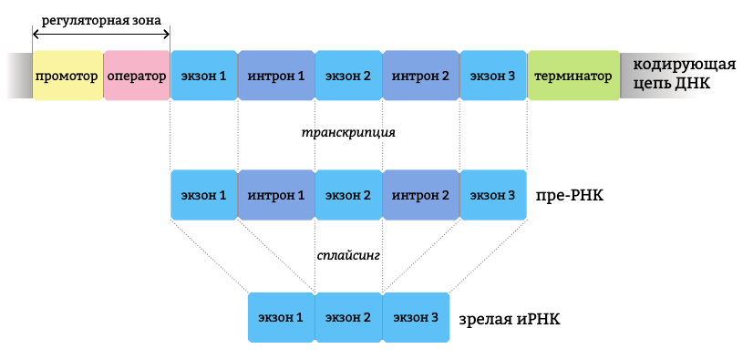
Рисунок 4 – Схема строения гена эукариот и образования и-РНК

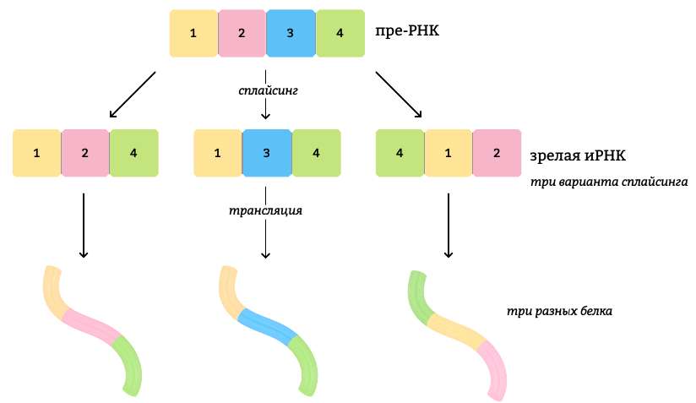  Рисунок 5 – Схема альтернативного сплайсинга экзонов | Такая организация генов позволяет, например, осуществить процесс альтернативного сплайсинга, когда с одного гена могут быть синтезированы разные формы белка, за счет того, что в процессе сплайсинга экзоны могут сшиваться в разных последовательностях.

Сравнение генов прокариот и эукариот
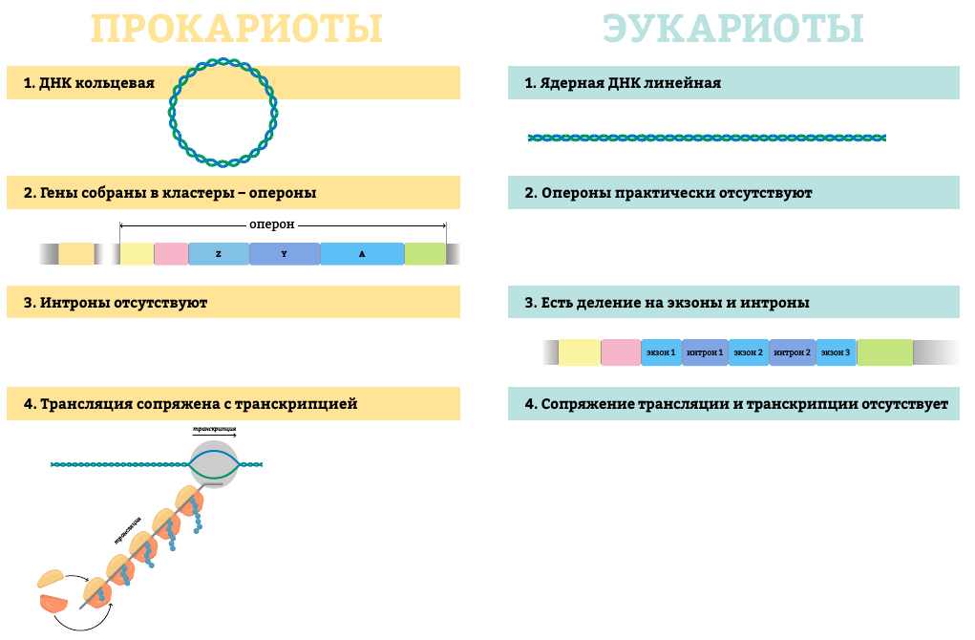
Свойства генов
- дискретность - несмешиваемость генов;
- стабильность - способность сохранять структуру;
- лабильность - способность многократно мутировать;
- множественный аллелизм - многие гены существуют в популяции во множестве молекулярных форм;
- аллельность - в генотипе диплоидных организмов только две формы гена;
- специфичность - каждый ген кодирует свой продукт;
- плейотропия - множественный эффект гена;
- экспрессивность - степень выраженности гена в признаке;
- пенетрантность - частота проявления гена в фенотипе;
- амплификация - увеличение количества копий гена.
Классификация генов
Ген как функциональную единицу предложено называть цистроном, который определяет последовательность аминокислот в каждом специфическом белке. Цистрон подразделяется на предельно малые в линейном измерении единицы - реконы, способные к рекомбинации при кроссинговере.
Выделяют, кроме того, мутоны — наименьшие части гена, способные к изменению (мутированию). Размеры рекона и мутона могут равняться одной или нескольким парам нуклеотидов, цистрона - сотням и тысячам нуклеотидов.
Ген имеет сложную структуру, внутри которой могут осуществляться процессы мутирования и рекомбинации. Обнаружены также гены, которые не контролируют синтеза белков, но регулируют этот процесс. Таким образом, возникла необходимость разделить гены на две категории:
- Структурные гены определяют последовательность аминокислот в полипептидной цепи. У тех бактерий, у которых они изучены, структурные гены, как правило, располагаются в хромосоме в последовательности, соответствующей кодируемым реакциям.
- Функциональные гены, по-видимому, не образуют специфических продуктов, которые можно обнаружить в цитоплазме. Эти гены контролируют функцию других генов. Один из функциональных генов получил название гена-оператора. Ген-оператор и ряд структурных генов, расположенных рядом в линейной последовательности, составляют оперон — единицу считывания генетической информации, т. е. с каждого оперона снимается своя молекула информационной РНК. Функция гена-оператора регулируется геном-регулятором. Он кодирует синтез белка-репрессора. Наличие или отсутствие этого белка, присоединяющегося к гену-оператору, определяет начало или прекращение считывания информации.

2.2. Генетический код как способ записи наследственной информации, его свойства.
Генетический код — это система записи генетической информации о последовательности расположения аминокислот в белках в виде последовательности нуклеотидов в ДНК или РНК.

Свойства генетического кода:
1. Код триплетен. Одна аминокислота кодируется тремя нуклеотидами.
2. Код универсален. Все живые организмы (от бактерии до человека) используют единый генетический код.
3. Код вырожден. Одна аминокислота кодируется более чем одним триплетом.
4. Код однозначен. Каждый триплет соответствует только одной аминокислоте.
5. Код не перекрывается. Один нуклеотид не может входить в состав нескольких кодонов в цепи мРНК.

В состав ДНК могут входить четыре азотистых основания: аденин (А), гуанин (Г), тимин (Т) и цитозин (Ц). Число сочетаний из 4 по 3 составляет 4³=64, то есть ДНК может кодировать 64 аминокислоты. Однако всего кодируется только 20 аминокислот.
К настоящему времени составлена карта генетического кода, то есть известно, какие триплеты в ДНК соответствуют той или иной из 20 аминокислот, входящих в состав белков.
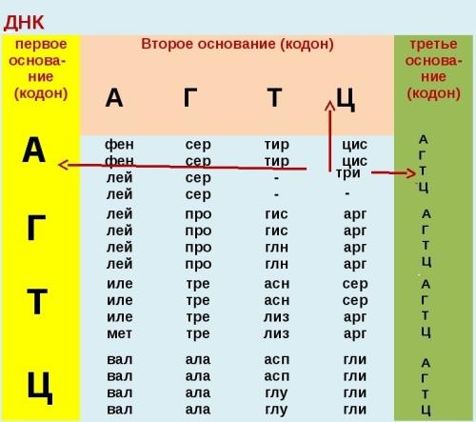
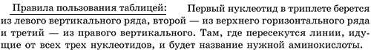

2.3. Биосинтез белка
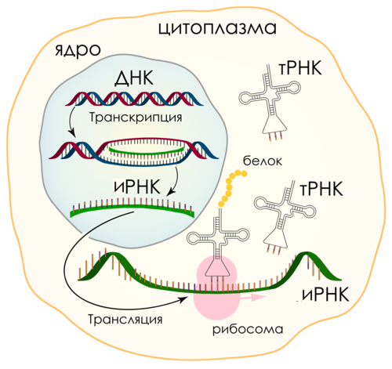
Решение задач:
Задача 1. Белок состоит из 315 аминокислот. Установите число нуклеотидов участков молекул ДНК и и-РНК, которые кодируют данный белок, а также число молекул т-РНК, необходимых для переноса этих аминокислот к месту синтеза белка.

Задача 2. Две цепи ДНК удерживаются друг против друга водородными связями. Определите число двойных и тройных водородных связей этой цепи ДНК, а также ее длину, если известно, что нуклеотидов с тимином 18, с цитозином 32 в обеих цепях ДНК; расстояние между нуклеотидами в молекуле ДНК составляет 0,34 нм.

Задача 3. Участок молекулы ДНК имеет следующую структуру:
- ЦЦАТТАГГЦЦААГГТЦГТАТА-. Определите структуру второй матричной цепи ДНК, нуклеотидный состав и-РНК и число тройных водородных связей в этом участке молекулы ДНК.

Задача 4. Все виды РНК синтезируются на ДНК-матрице. Фрагмент молекулы ДНК, на которой синтезируется участок центральной петли т-РНК, имеет следующую последовательность нуклеотидов: -ТТАГГЦЦАТГТЦТАЦ-. Установите нуклеотидную последовательность участка молекулы т-РНК, который синтезируется на данном фрагменте ДНК, и аминокислоту, которую будет переносить эта т-РНК.

Задача 5. В одной молекуле ДНК нуклеотиды с цитозином составляют 11% от общего числа нуклеотидов. Определите количество нуклеотидов с гуанином, аденином и тимином в отдельности в молекуле ДНК.

Задача 6. В биосинтезе белка участвуют молекулы т-РНК с антикодонами ЦЦА, ГАЦ, УУА, ААУ, АУГ, ЦГА. Определите нуклеотидную последовательность участка двойной цепи молекулы ДНК, в котором закодирована информация о структуре данного белка.

Задача 7. Фрагмент матричной цепи ДНК имеет следующую последовательность нуклеотидов: -ГАЦЦГАТТЦАГАЦАЦ-. Определите последовательность нуклеотидов и-РНК, антикодоны т-РНК и соответствующую последовательность аминокислот фрагмента молекулы полипептида, используя таблицу генетического кода.

Задача 8. В молекуле ДНК находится 1250 нуклеотидов с тимином, что составляет 20% от их общего числа. Определите, сколько нуклеотидов с аденином, цитозином и гуанином содержится в отдельной молекуле ДНК.

Задача 9. Участок одной из двух цепей молекулы ДНК содержит 420 нуклеотидов с тимином, 210 нуклеотидов с аденином, 120 нуклеотидов с цитозином и 300 нуклеотидов с гуанином. Какое количество нуклеотидов с А, Т,Ц, и Г содержится в двух цепях молекулы ДНК? Сколько аминокислот должен содержать белок, кодируемый этим участком молекулы ДНК?

Задача 10. Дан фрагмент молекулы ДНК (две цепи):
1 цепь: АГА-ГАГ-ТТА-ЦЦГ-ЦАЦ
2 цепь: ТЦТ-ЦТЦ-ААТ-ГГЦ-ГТГ
Определите аминокислотные составы белковых молекул, которые могут кодироваться этой ДНК. Одинаковы ли эти белки?
Задача 11. Фрагмент генетического аппарата бактериофага имеет следующий нуклеотидный состав: -ЦАТАЦАГГАГАЦЦАГЦАГТЦГГГАТТТ-. Какую структуру имеет фрагмент белка, входящий в состав капсида бактериофага. Для выполнения задания используйте таблицу генетического кода.

Задача 12. Вирус гриппа относится к группе РНК-содержащих вирусов. Фрагмент одной из нуклеиновых кислот вируса гриппа имеет следующий нуклеотидный состав:
-АЦААЦАЦАЦУЦЦУГГАУГЦЦЦААААГА-. Определите аминокислотный состав фрагмента молекулы белка вируса. У РНК-содержащих вирусов вначале идет процесс обратной транскрипции – синтез ДНК (две цепи) на матрице РНК вируса, а далее синтезируется и-РНК по второй цепи ДНК. Затем синтезируется белок. Для выполнения задания используйте таблицу генетического кода.

